基隆市政府教育處107學年度辦理精進國民中學及國民小學教學品質計畫人權議題團務運作成效評估報告表
領域名稱 |  | 人權議題 |  |  | 執行期間 | 107年8月 |  | 填表人員 |  |  | 謝易蓁
 |  |  |  |  |  | 108年7月 |  | 填表時間 |  |  | 1080725
前言 |  | 本團召集人為校長，雖校務繁忙，仍致力推動人權輔導團各項業務；，召集人帶領輔導團員積極參加人權議題相關工作坊、教材研發等課程，並與央團及鄰近縣市密切交流觀摩，期不斷為人權議題注入新知，並持續巡迴輔導研習宣傳及介紹，提供基隆市人權議題教師更豐富教育資源
量化分析
經費核撥數 |  |  | 111,000 | 結餘數 |  |  | 40,902 |  | 執行率 |  |  | 63%
專業成長活動場次數量 |  |  | 3 | 總參加人數 |  |  | 115
到校輔導次數 |  |  | 7 | 示範教學次數 |  |  | 6 |  |  | 教材與示例研發之件數 |  |  | 2
滿意度達80％以上場次 |  |  | 10 | 滿意度未達80％以上場次 |  |  | 0
各場次內容說明與質性分析
第  一  場 | 研習名稱 | 107年度「人權教材到校推廣服務」-中山區
 | 內容概況 | 辦理日期 |  | 107年10月17日星期三
 |  | 辦理地點 |  | 基隆市港西國小
 |  | 研習對象 |  | 中山區國小代表、輔導團員
 |  | 實施方式 |  | 教學演示。
 |  | 參與總人數 |  | 25
 | 預期效益 | - 人權教育內涵、如何與國小學生談人權  二、世界人權日活動帶領
 | 評估方式 | 採效益評估問卷。
 | 評估結果 | 一、講師表現 |  |  | 90％
 |  | 二、接受與理解研習理念與內容。 |  |  | 帶領學生運用教材
 |  | 三、願與同事分享 |  |  | 認同度
 |  | 四、教師反饋與建議
第二場 | 研習名稱 | 107年度「人權教材到校推廣服務」-仁愛、中正區
 | 內容概況 | 辦理日期 |  | 107年11月14日
 |  | 辦理地點 |  | 基隆市忠孝國小
 |  | 研習對象 |  | 輔導團教師、仁愛、中正區國小代表教師
 |  | 實施方式 |  | 演示
 |  | 參與總人數 |  | 19
 | 預期效益 | 一、引導現場教師實際教學。  二、融入12年國教新課綱概念。
 | 評估方式 | 採效益評估問卷。
 | 評估結果 | 一、講師表現 |  |  | 認可及肯定度80%以上。
 |  | 二、接受與理解研習理念與內容。 |  |  | 接受及理解度80%以上。
 |  | 三、專業增能效果 |  |  | 能向同事傳達理念和示範教學技巧達80%以上。
 |  | 四、團員反饋與建議 |  |  | 1、課程設計活潑生動。  2、能夠有效顧及每一位上課學生之個別差異。
第三場 | 研習名稱 | 107年度「人權教材到校推廣服務」-七堵區
 | 內容概況 | 辦理日期 |  | 107年12月12日
 |  | 辦理地點 |  | 基隆市華興國小
 |  | 研習對象 |  | 輔導團教師、七堵區國小代表
 |  | 實施方式 |  | 講述、演示
 |  | 參與總人數 |  | 15
 | 預期效益 | 一、引導現場教師實際教學。  二、融入12年國教新課綱概念。
 | 評估方式 | 採效益評估問卷。
 | 評估結果 | 一、講師表現 |  |  | 認可及肯定度80%以上。
 | 內容概況 | 二、接受與理解研習理念與內容。 |  |  | 接受及理解度80%以上。
 |  | 三、願與同事分享 |  |  | 能向同事傳達理念和示範教學技巧達80%以上。
 |  | 四、教師反饋與建議 |  |  | 1、課程設計活潑生動。  2、能夠有效顧及每一位上課學生之個別差異。
第四場 | 研習名稱 | 107年度「人權教材到校推廣服務」-安樂區
 | 內容概況 | 辦理日期 |  | 108年3月13日
 |  | 辦理地點 |  | 基隆市安樂國小
 |  | 研習對象 |  | 輔導團員、安樂區國小代表
 |  | 實施方式 |  | 教學演示
 |  | 參與總人數 |  | 8
 | 預期效益 | 一、引導現場教師實際教學。  二、融入12年國教新課綱概念。
 | 評估方式 | 效益評估問卷。
 | 評估結果 | 一、講師表現 |  |  | 認可及肯定度80%以上。
 | 內容概況 | 二、接受與理解研習理念與內容。 |  |  | 接受及理解度80%以上。
 |  | 三、願與同事分享 |  |  | 能向現場觀課學員傳達理念和示範教學技巧達80%以上。
 |  | 四、教師反饋與建議 |  |  | 1、課程設計活潑生動。  2、能夠有效顧及每一位上課學生之個別差異。
第五場 | 研習名稱 | 107年度「人權教材到校推廣服務」-信義區
 | 內容概況 | 辦理日期 |  | 108年04月10日
 |  | 辦理地點 |  | 基隆市信義國小
 |  | 研習對象 |  | 輔導團員、信義區國小代表
 |  | 實施方式 |  | 教學演示
 |  | 參與總人數 |  | 22
 | 預期效益 | 一、引導現場教師實際教學。  二、融入12年國教新課綱概念。
 | 評估方式 | 效益評估問卷。
 | 評估結果 | 一、講師表現 |  |  | 認可及肯定度80%以上。
 | 內容概況 | 二、接受與理解研習理念與內容。 |  |  | 接受及理解度80%以上。
 |  | 三、願與同事分享 |  |  | 能向同事傳達理念和示範教學技巧達80%以上。
 |  | 四、教師反饋與建議 |  |  | 1、課程設計活潑生動。  2、能夠有效顧及每一位上課學生之個別差異。
第六場 | 研習名稱 | 107年度「人權教材到校推廣服務」-暖暖區
 | 內容概況 | 辦理日期 |  | 108年5月15日
 |  | 辦理地點 |  | 基隆市暖江國小
 |  | 研習對象 |  | 輔導團員、仁愛、暖暖區代表老師
 |  | 實施方式 |  | 教學演示
 |  | 參與總人數 |  | 10
 | 預期效益 | - 與教師攜帶教案實際設計，讓教師更能瞭解評量優點。  - 世界人權日教學活動演示
 | 評估方式 | 採效益評估問卷。
 | 評估結果 | 一、講師表現 |  |  | 認可及肯定度80%以上。
 | 內容概況 | 二、接受與理解研習理念與內容。 |  |  | 接受及理解度80%以上。
 |  | 三、願與同事分享 |  |  | 能向同事傳達理念和示範教學技巧達80%以上。
 |  | 四、教師反饋與建議 |  |  | 教材活潑多元  教學活動時間有限
第七場 | 研習名稱 | 108年度魯導團員增能會議
 | 內容概況 | 辦理日期 |  | 107年10月5日
 |  | 辦理地點 |  | 國立台灣師範大學
 |  | 研習對象 |  | 本市國中小人權輔導團員
 |  | 實施方式 |  | 研習、會議
 |  | 參與總人數 |  | 6
 | 預期效益 | 一、藉由參家央團研習，進而增加團員新視野。  二、學習講師不同的教學方式。
 | 評估方式 | 採效益評估問卷。
 | 評估結果 | 一、講師表現 |  |  | 認可及肯定度80%以上。
 | 內容概況 | 二、接受與理解研習理念與內容。 |  |  | 接受及理解度80%以上。
 |  | 三、願與同事分享 |  |  | 能向學員傳達理念和示範教學技巧達80%以上。
 |  | 四、教師反饋與建議 |  |  | 1、講師教學相當富有樂趣。  2、講師課前準備充份，讓課程變得更有樂趣。
第八場 | 研習名稱 | 108年度「團務會議會議」
 | 內容概況 | 辦理日期 |  | 107年12月14日
 |  | 辦理地點 |  | 教育創新研發中心
 |  | 研習對象 |  | 輔導團員
 |  | 實施方式 |  | 會議
 |  | 參與總人數 |  | 8
 | 預期效益 | 一、讓團員了解團務運作模式  二、了解各校教師人力資源狀況，作有系統之整合及規劃。
 | 評估方式 | 採效益評估問卷。
 | 評估結果 | 一、講師表現
 | 內容概況 | 二、接受與理解研習理念與內容。
 |  | 三、願與同事分享
 |  | 四、教師反饋與建議
第九場 | 研習名稱 | 人權教育議題媒體素養
 | 內容概況 | 辦理日期 |  | 108年6月26日
 |  | 辦理地點 |  | 基隆市立銘傳國民中學
 |  | 研習對象 |  | 本市人權議題教師
 |  | 實施方式 |  | 實作
 |  | 參與總人數 |  | 32
 | 預期效益 | 建立教師對於媒體素養教育的知識與涵養，探討媒體對於日常生活中的影響性，以及如何將相關知識融入課程與教學中。
 | 評估方式 | 採效益評估問卷。
 | 評估結果 | 一、講師表現 |  |  | 認可及肯定度80%以上。
 | 內容概況 | 二、接受與理解研習理念與內容。 |  |  | 接受及理解度80%以上。
 |  | 三、願與同事分享 |  |  | 能向同事傳達理念和示範教學技巧達80%以上。
 |  | 四、教師反饋與建議 |  |  | 1、講師講座準備充份，讓枯燥課程變有趣。  2、利用桌遊能將媒體識讀融入教學中，容易被學生接受
第十場 | 研習名稱 | 教師運用繪本策略增進學生人權議題理解之增能計畫
 | 內容概況 | 辦理日期 |  | 108.05.29
 |  | 辦理地點 |  | 銘傳國中
 |  | 研習對象 |  | 本市人權議題教師
 |  | 實施方式 |  | 實作
 |  | 參與總人數 |  | 25
 | 預期效益 | 1.提升教師人權概念、課堂提問能力及各項行動策略。  2.強化跨領域的合作，並整合多元評量示例。
 | 評估方式 | 效益評估問卷。
 | 評估結果 | 一、講師表現 |  |  | 認可及肯定度80%以上。
 | 內容概況 | 二、接受與理解研習理念與內容。 |  |  | 接受及理解度80%以上。
 |  | 三、願與同事分享 |  |  | 能向現場觀課學員傳達理念和示範教學技巧達80%以上。
 |  | 四、教師反饋與建議 |  |  | 1、課程設計活潑生動。  2、能夠有效讓每一位學員了解素養導向教案之內涵。
第十一場 | 研習名稱 | 基隆人權景點踏查暨資料蒐集活動實施計畫
 | 內容概況 | 辦理日期 |  | 107.1122.
 |  | 辦理地點 |  | 校外踏察
 |  | 研習對象 |  | 人權教師
 |  | 實施方式 |  | 實地踏察
 |  | 參與總人數 |  | 16
 | 預期效益 | 透過地方文史工作者帶領，實際至人權景點踏查；藉由景點資料蒐集，作為教材研發的素材。
 | 評估方式 | 效益評估問卷。
 | 評估結果 | 一、講師表現 |  |  | 認可及肯定度80%以上。
 | 內容概況 | 二、接受與理解研習理念與內容。 |  |  | 接受及理解度80%以上。
 |  | 三、願與同事分享 |  |  | 能向現場觀課學員傳達理念和示範教學技巧達80%以上。
 |  | 四、教師反饋與建議 |  |  | 1、課程設計活潑生動。  2、能夠有效顧及每一位上課學生之個別差異。
活動照片 | 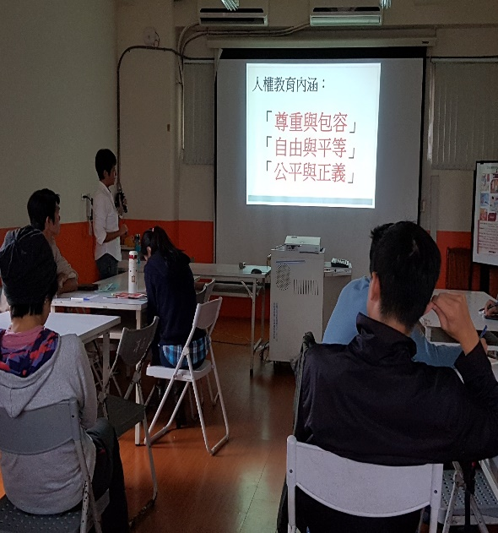 | 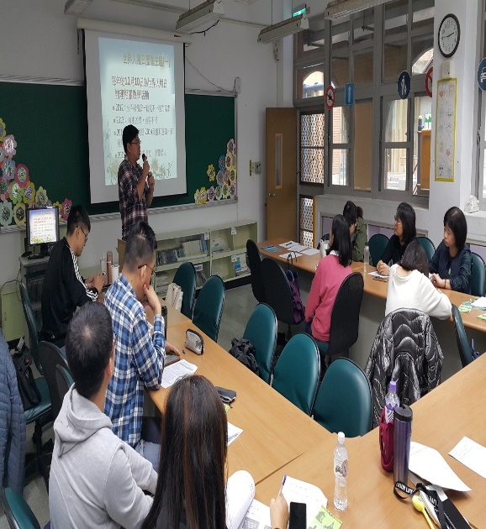
 | 編號：1-1  日期：107年10月17日  說明：107年度「人權教材到校推廣」-中山區港西國小 | 編號：1-2  日期：107年11月14日  說明：107年度「人權教材到校推廣」中正區-忠孝國小
 | 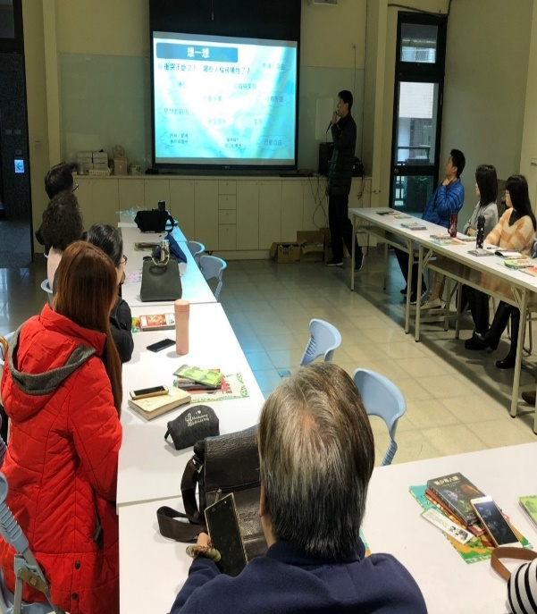 | 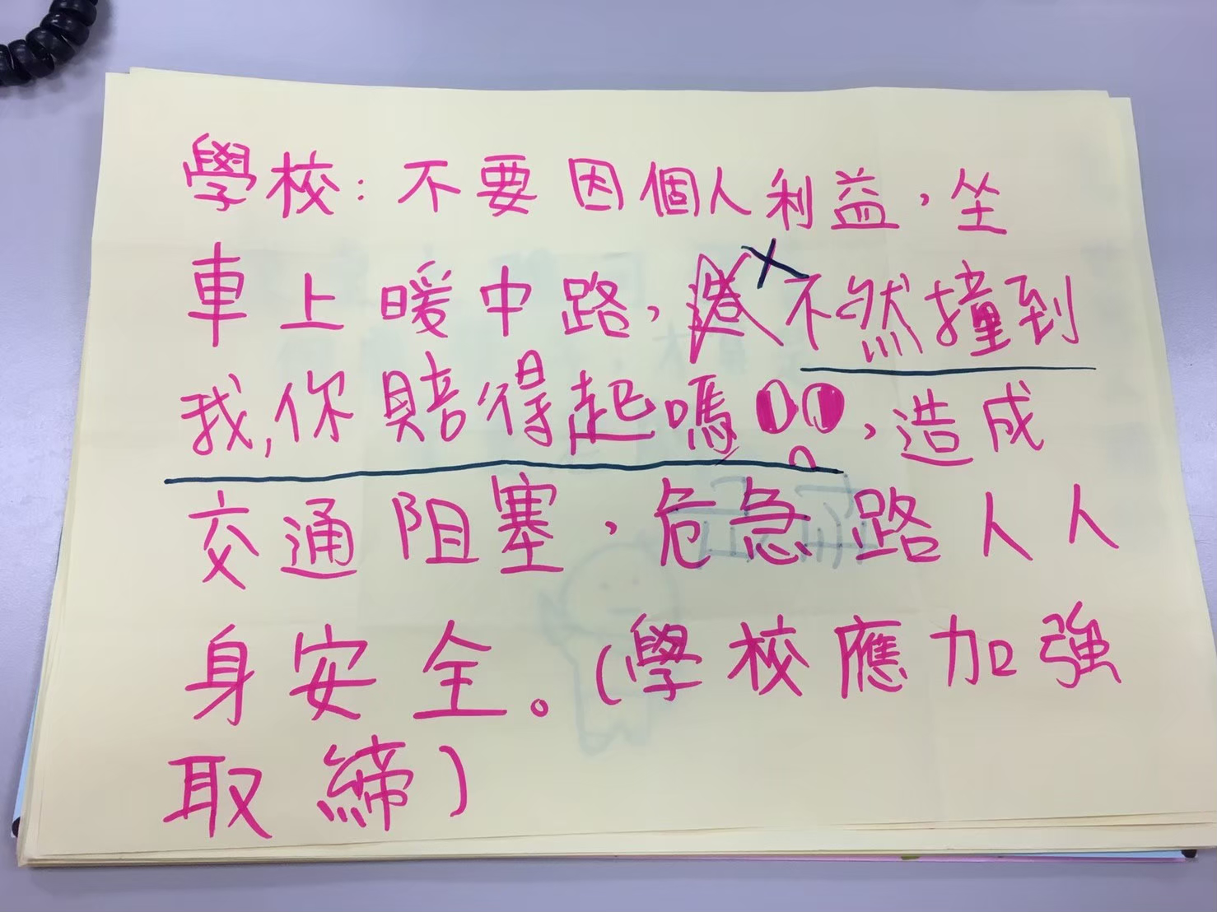
 | 編號：2-1  日期：107年10月3日  說明：107年度「人權教材到校推廣」到校服務-七堵區華興國小 | 編號：2-2  日期：108年3月19日  說明：107年度「到校服務-暖中國中部」
 | 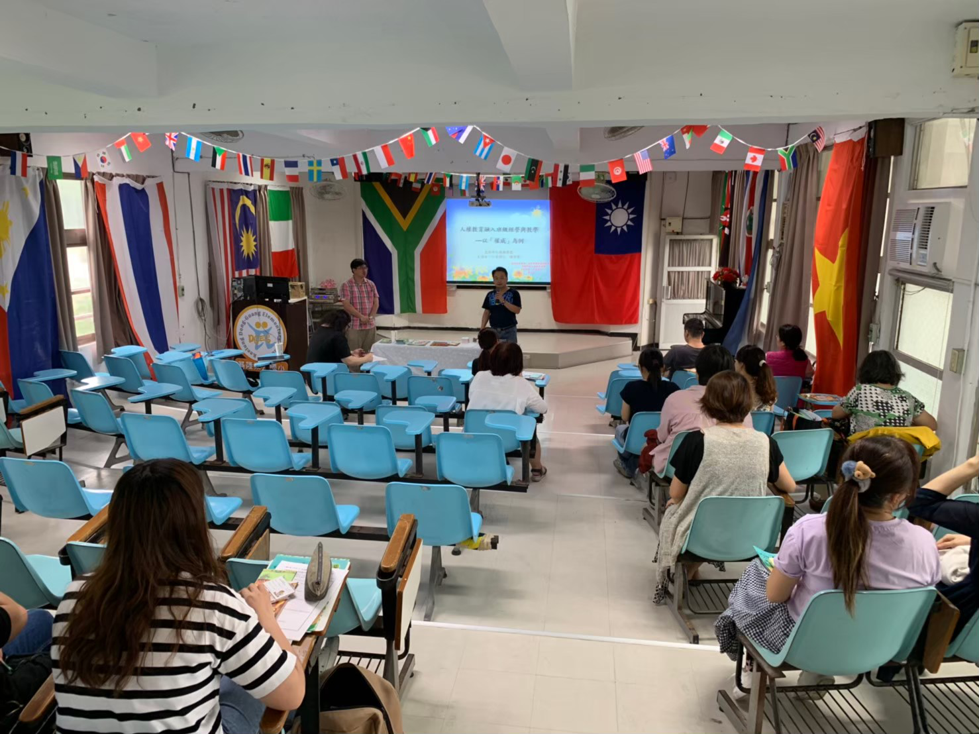 | 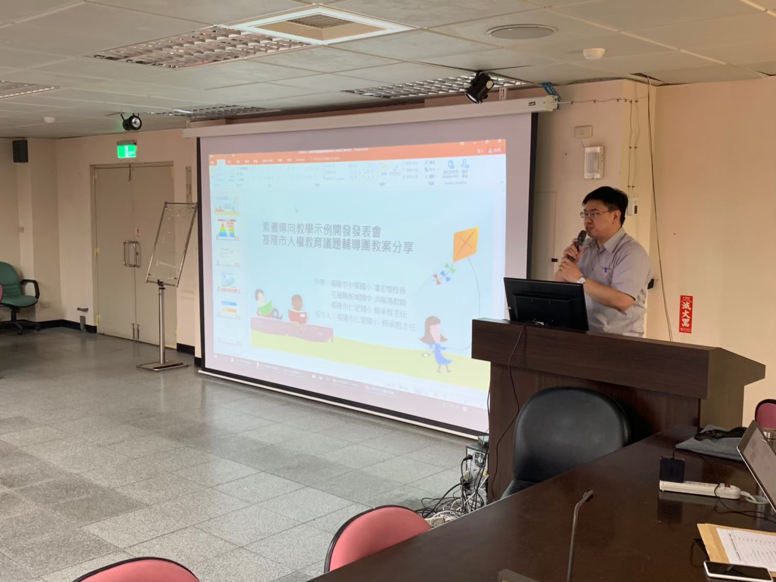
 | 編號：3-1  日期：108年04月10日  說明：107年度107年度「人權教材到校推廣」到校服務-信義區東光國小 | 編號：3-2  日期：108年5月15日  說明：107年度107年度「人權教材到校推廣」到校服務-信義區東光國小
 | 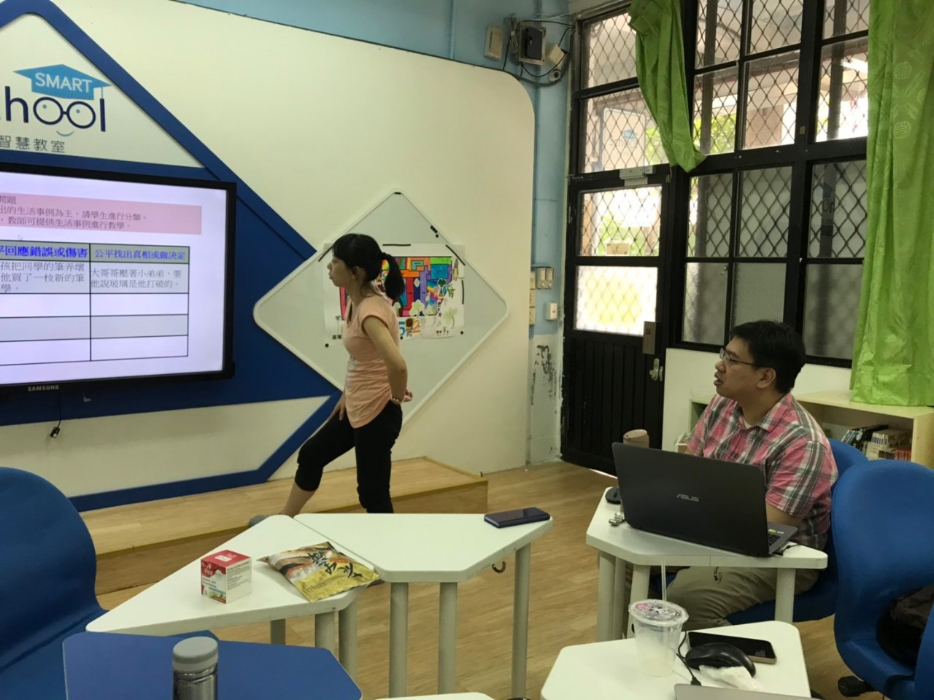 | 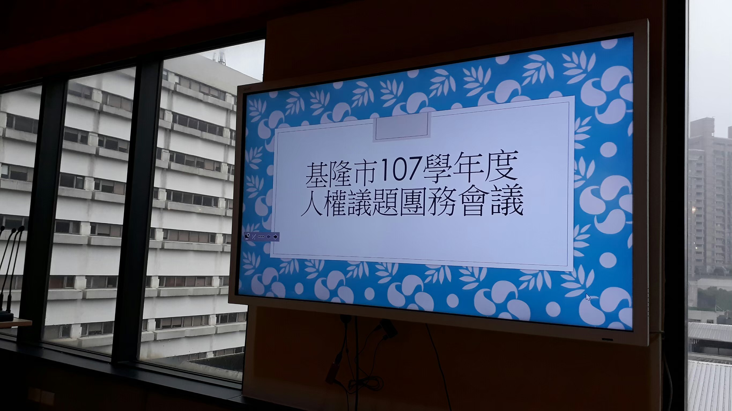
 | 編號：4-1  日期：108年7月5日  說明：團務會議 | 編號：4-1  日期：107年12月4日  說明：團務會議
 | 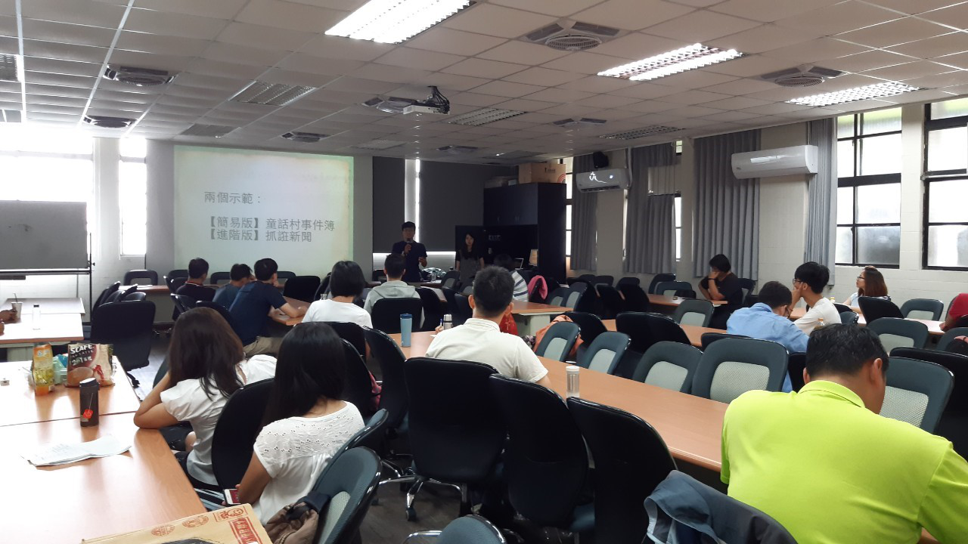 | 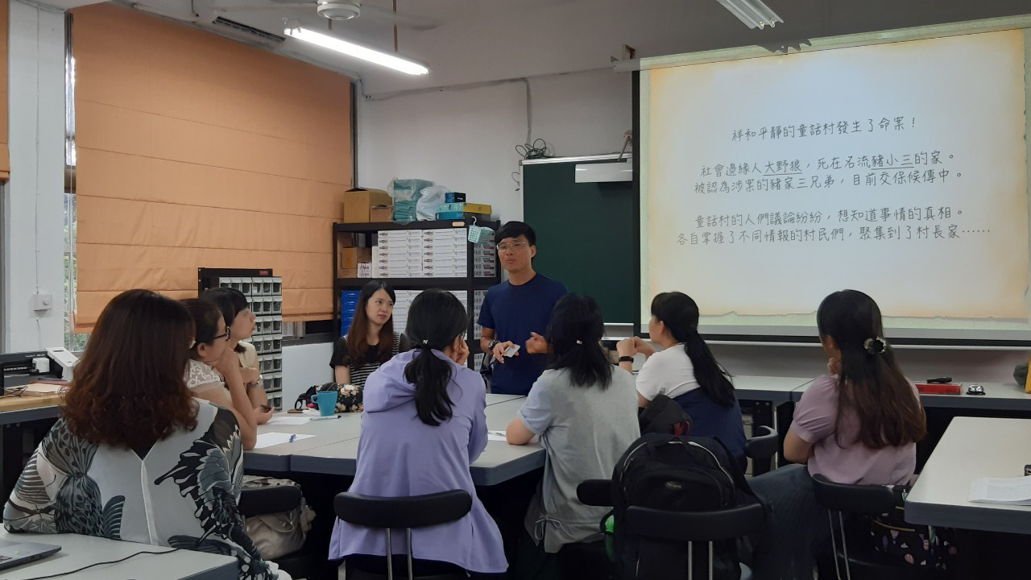
 | 編號：5-1  日期：108年6月26日  說明：人權意識-媒體識讀國小場 | 編號：5-2  日期：108年6月26日  說明：人權意識-媒體識讀國中場
活動照片 | 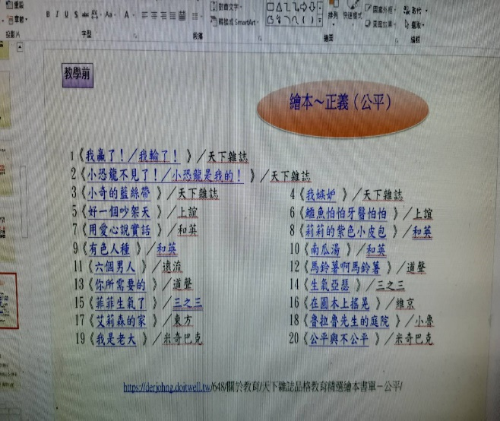 | 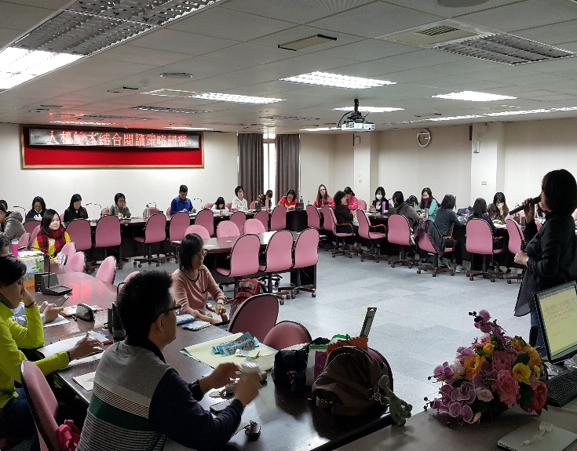
 | 編號：6-1  日期：108年05月19日  說明：教師運用繪本策略增進學生人權議題理  解之增能計畫 | 編號：6-2  日期：108年05月19日  說明：教師運用繪本策略增進學生人權議題理  解之增能計畫
 | 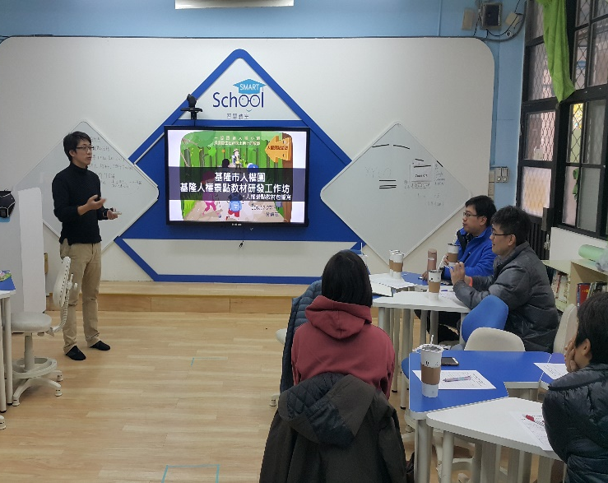 | 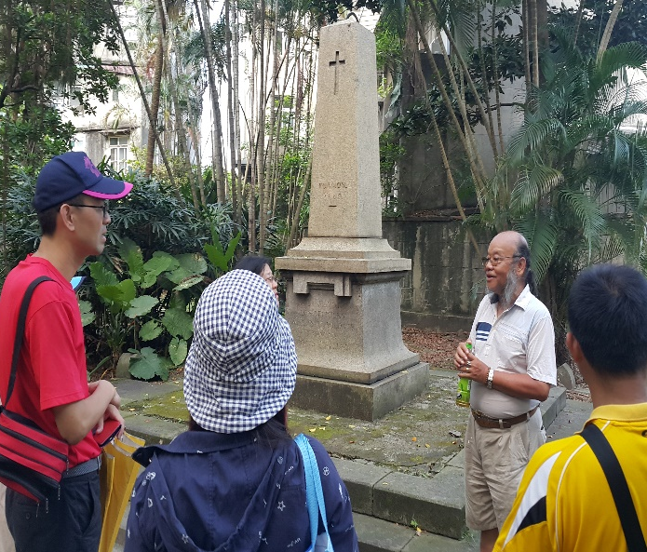
 | 編號：7-1  日期：107年10月日  說明：基隆人權景點踏察暨資料蒐集活動 | 編號：7-2  日期：107年11月22日  說明： 基隆人權景點踏察
執行困難  檢討暨問題解決策略 | 目前人權教育多融入於社會領域、綜合領域實施，但泰半教師僅按表上課，未能發展系統化之有效教學策略；部分教師對人權教育的連結尚需充實，其實人權就發生在日常生活的每一個角落。加強宣導與推動
相關建議和重大發現 | 本團利用分區到校服務的機會，除彙集各分區學校在人權教育實施上的困境，並據以提供解決之道及經驗分享，以提升人權教育議題融入教學的成果。
執行祕書 | 謝易蓁 | 召集人 | 許文璋

